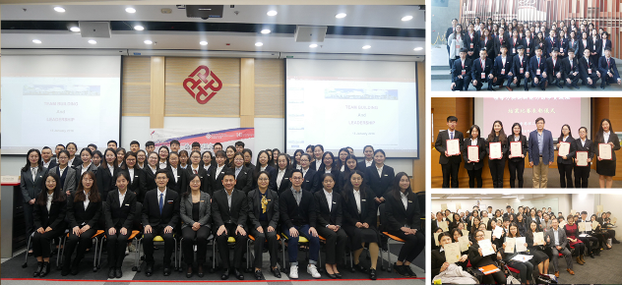
附件四： 关于香港理工大学“科技创新”访学项目的简介
项目概览
项目名称 | 香港理工大学「科技创新」访学实践项目
项目地点 | 香港理工大学
项目日期 | 2018年7月29日（出发） - 2018年8月5日（返回）
项目证书 | 香港理工大学颁发结业证书、为结业比赛最佳小组颁发推荐信、企业实习证明、企业推荐信
香港理工 | 香港理工大学是一所既充满活力又拥有骄人历史的大学。理大毕业生的实用价值，更被雇主视为同侪之冠。大学在追求卓越学术水平的同时，会不断推陈出新，提供富实用性的专业课程、培训、应用研究及专业顾问等服务，支持工商企业的长远发展。  理大位于红磡海底隧道毗邻，占地约九万三千五百平方米。过去十年间，理大经历了大规模又迅速的扩展。理大现为全港学生人数最多的教资会资助大学，提供的课程均能切合工商界及社会人士的需求。理大在满足香港社会在人力资源需求的同时，亦积极为公营及私营机构提供专业顾问、培训及应用研究等服务。透过这些服务，大学与工商界亦建立了紧密的伙伴关系。  大学并锐意培育既拥有专业知识和独立思考，又具备良好沟通技巧及广阔视野的首选毕业生。此外，理大又推行学分制，让学生可在选择学科和学习进度方面更具灵活性。  理大多年来已培育了近二十四万名莘莘学子。这些毕业生在社会不同阶层担当独特的角色，以其知识才能回馈社会，为本港经济发展尽一分力。  大学环境 大学环境 大学环境  课堂环境 理大实验室 理大实验室
项目证书 | 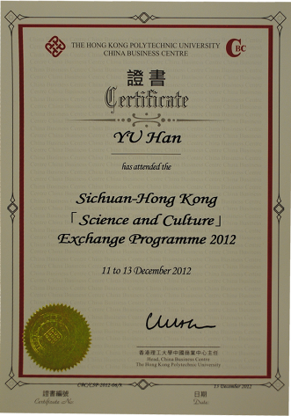  结业证书 | 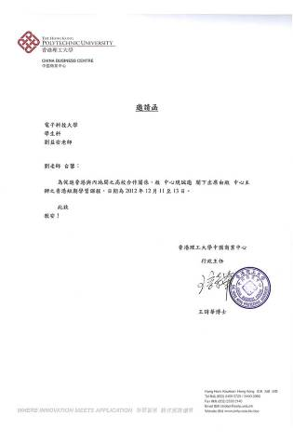  邀请函
项目日程
日程 | 早餐 | 上午 | 午餐 | 下午
第一天  （周日） | 自理 | 飞往深圳 | 自理 | - 到达深圳，专车接往香港  抵达酒店，办理入住
第二天  （周一） | 香港理工  大学餐厅 | 香港理工大学 – 欢迎仪式  领导致欢迎辞、介绍项目流程  课题：工业系统的知识管理研究及应用 | 香港理工  大学餐厅 | 500强企业实训  - 欢迎致辞、市场营销、调研报告撰写  布置实训作业：内地与香港市场分析
第三天  （周二） | 香港理工  大学餐厅 | 香港理工大学 - 大学课程  课题：物联网前沿技术及商业应用 | 香港理工  大学餐厅 | 500强企业实训  财务规划、模拟投资、案例分析  实训作业：案例分析（撰写策划书）
第四天  （周三） | 香港大学  餐厅 | 访问香港大学  参观香港大学校园、与港大学生交流  学生活动、经验分享、聚餐交流 | 香港大学  餐厅 | 参访考察  香港立法会
第五天  （周四） | 香港理工  大学餐厅 | 香港理工大学 - 大学课程  课题：大数据的科研及应用  参观理工-微软企业系统实验室 | 香港理工  大学餐厅 | 500强企业实训  商务礼仪&客户沟通、职业发展、行业发展规划、实地调研
第六天  （周五） | 香港理工  大学餐厅 | 香港理工大学 - 大学课程  课题：云计算的最佳实践  香港理工大学结业典礼  团队方案展示  颁发结业证书、团体合影 | 香港理工  大学餐厅 | - 500强企业实训  团队项目报告、颁发《实训证明》  企业高管签发《推荐信》（优秀学员）
第七天  （周六） | 自理 | 自由活动 | 自理 | 自由活动
第八天  （周日） | 自理 | 办理退房 |  | 专车接往深圳机场  返回内地
注：以上日程为参考日程，实际日程可能会根据大学和企业安排略有调整。
项目内容
概述 | 项目包含「大学课程」、「企业实训」、「结业比赛」、「人文考察」四个部分。
企业实训 | 学员将参加由全球500强企业组织的短期实训，实训内容由企业设计、并指定多名职业经理人担任每个小组带教老师，安排不同主题的企业培训、项目实践、和企业员工进行的联谊。最后完成实训汇报后，获得企业颁发的实训证书，获胜小组还将获得优秀小组证明。
 | 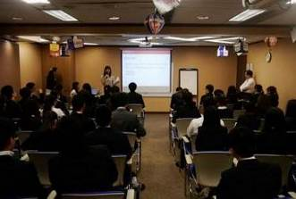 | 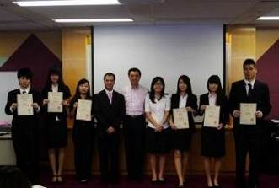 | 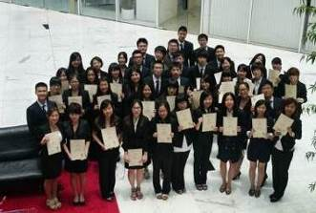
报名须知
住宿安排 | 学生将入住香港市区酒店，双人标准间，配有空调、室内卫浴、上网设施。
港澳通行证事宜 | 学生自行在户口所在城市的出入境管理中心办理港澳通行证及签注：  - 户口所在地为开放自由行的城市，可办理G类签证；  - 户口所在地为未开放自由行的城市，可办理L类签证。
申请对象 | 在读本科生、硕士生
截止日期 | 2018年6月15日
费用组成 | 项目费用总计：7900元（含学费及杂费）  - - 学费：包含香港理工大学课程费、结业证书、企业实训费等  - - 杂费：住宿费（双人标准间，配有空调、网络设施），专车接送、保险费等  注：以上费用不含签证费、往返机票、餐食及个人消费  往返机票：可以选择自己订从家乡往返香港的机票，也可选择由主办方代订团体票。  - 三餐费用：在大学食堂就餐，每餐在20-25港元之间。

